**Образовательный туризм**

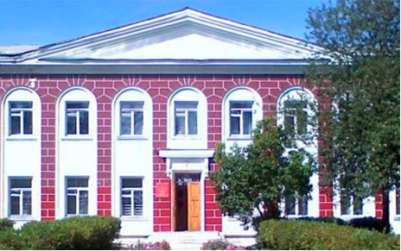

**Учреждение образования**  
**«КОХАНОВСКИЙ ГОСУДАРСТВЕННЫЙ КОЛЛЕДЖ»**

Главная задача колледжа - создание необходимых условий для получения начального профессионального образования, конкретной профессии соответствующего уровня квалификации и приобретения трудовых навыков, повышения общеобразовательного уровня обучающихся, не имеющих среднего общего образования.

В 1971г. организовано Кохоновское сельское профтехучилище. А с 03.01.2023 года-УО «Кохановский государственный колледж».

Дневная форма получения образования. Профессиональная подготовка осуществляется на основе базового образования (с получением общего среднего) по сле­дующим квалификациям:

- Тракторист-машинист сельскохозяйственного производства категории «С», «Д», «F».

-Водитель категории «С».

-Машинист экскаватора 4 разряда.

-Водитель погрузчика 3 разряда.

**Дополнительное образование взрослых.**

Переподготовка:- с "С" на "D", "F" (тракториста)

- с "С" на "Е" (водитель погрузчика, машинист экскаватора);

- с "В" на "С" (водитель);

- с "С" на "СЕ" (водитель).